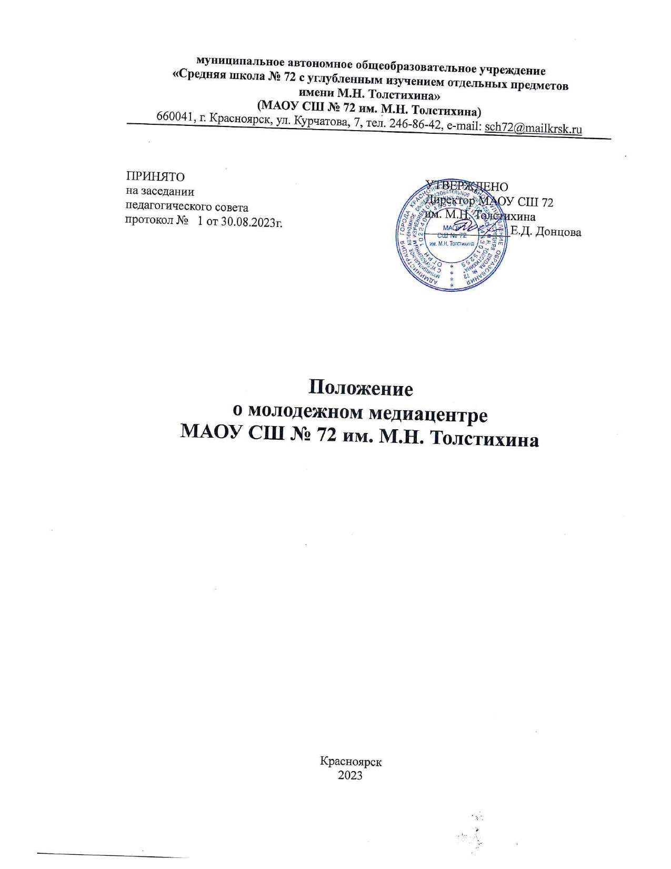

**1. Общие положения**

1.1. Молодежный медиацентр муниципального автономного образовательного учреждения «Средняя школа №72 с углубленным изучением отдельных предметов им. М.Н. Толстихина» (далее – МАОУ СШ №72 им. М.Н. Толстихина) является добровольным ученическим общественным объединением, представители которого входят в состав ученического самоуправления.

1.2. Настоящее Положение определяет основные цели, задачи, структуру Медиацентра, порядок вступления в Медиацентр, права и обязанности членов Медиацентра.

1.3. В своей деятельности Медиацентр руководствуется государственными нормативными документами в сфере образования, воспитания и молодежной политики, работы СМИ, внутренними локальными актами МАОУ СШ №72 им. М.Н. Толстихина и настоящим Положением.

1.4. Деятельность Медиацентра осуществляется при поддержке руководителя МАОУ СШ №72 им. М.Н. Толстихина. Координацию деятельности Медиацентра осуществляет советник директора по воспитанию и взаимодействию с детскими общественными объединениями.

1.5. Место нахождения Медиацентра – Красноярский край, город Красноярск, ул. Курчатова, д. 7

1.6. Вопросы, не урегулированные настоящим Положением, решаются Медиацентром в соответствии с действующим законодательством Российской Федерации. Если какие-либо нормы настоящего Положения в связи с изменением законодательства Российской Федерации становятся противоречащими законодательству Российской Федерации, то это не отменяет действие иных норм настоящего Положения, и Медиацентр действуют на основании измененного законодательства Российской Федерации.

**2. Цели, задачи и принципы деятельности**

2.1. Целью деятельности Медиацентра является активное участие в реализации информационной политики МАОУ СШ №72 им. М.Н. Толстихина и образовательных организаций Красноярского края и России, формирование качественного единого медийного пространства для обеспечения открытости работы ученического самоуправления и МАОУ СШ №72 им. М.Н. Толстихина в целом.

2.2. Основными задачами Медиацентра являются:

2.2.1. оперативное и качественное освещение общественных мероприятий локального, регионального, всероссийского и международного уровней, в которых принимает участие МАОУ СШ №72 им. М.Н. Толстихина;

2.2.2. информационная поддержка и содействие органам ученического самоуправления в освещении их деятельности;

2.2.3. создание условий для развития социальной, творческой активности обучающихся;

2.2.4. увеличение количества обучающихся, вовлеченных в деятельность органов ученического самоуправления и информированных о ней;

2.2.5. укрепление и развитие отношений между различными молодежными образовательными и общественными объединениями Красноярского края и России;

2.2.6. содействие в реализации общественно значимых молодежных инициатив;

2.2.7. организация обучения членов Медиацентра по работе с современными медиатехнологиями, развитие их навыков литературной и журналистской деятельности;

2.2.8. организация участия членов Медиацентра в семинарах, фестивалях, марафонах, конференциях, других образовательных мероприятиях и проектах различного уровня;

2.2.9. развитие взаимодействия с молодежными медиаорганизациями других образовательных учерждений, ВУЗов и общественных объединений;

2.2.10. разработка и размещение печатных, электронных, фото-, видео-, аудио-информационных материалов на официальном сайте, а также в официальных группах и аккаунтах МАОУ «СШ №72 им. М.Н. Толстихина» в социальных сетях;

2.2.11. повышение имиджа МАОУ СШ №72 им. М.Н. Толстихина как на территории Красноярского края, так и за её пределами.

2.3. Принципами деятельности Медиацентра являются:

2.3.1. законность;

2.3.2. широкое привлечение к работе обучающихся;

2.3.3. гласность в работе;

2.3.4. периодическая отчетность перед руководством МАОУ СШ №72 им. М.Н. Толстихина.

2.3.5. соблюдения конфиденциальности полученной информации;

2.3.6. уважение интересов, достоинства и мнения каждого члена Медиацентра, обучающихся и иных субъектов образовательного процесса.

**3. Направления деятельности**

3.1. Медиацентр осуществляет свою деятельность в следующих направлениях:

3.1.1. разностороннее информирование обучающихся и сотрудников МАОУ «СШ №72 им. М.Н. Толстихина» посредством создания различных медиапродуктов (статьи, фото, видео и др.);

3.1.2. приобщение к корпоративной культуре, содействие в развитии чувства общности внутри ученического сообщества;

3.1.3. содействие развитию личности обучающихся (интеллекта, творческих способностей), формированию активной жизненной позиции, социальному и профессиональному становлению обучающихся;

3.1.4. организация учебных (практических) занятий и мастер-классов для обучающихся, вовлеченных в творческий процесс Медиацентра;

**4. Организационная структура Медиацентра**

4.1. В состав Медиацентра на добровольной основе могут входить обучающиеся всех классов МАОУ «СШ №72 им. М.Н. Толстихина». Вступление в состав Медиацентра осуществляется в заявительном порядке по решению руководителя

4.2. Срок работы члена Медиацентра в должности истекает по окончании обучения.

4.3. В организационную структуру Медиацентра входят руководитель, заместитель руководителя, члены Медиацентра.

4.4. На вариативной основе в структуре Медиацентра могут быть созданы: рабочие группы, комиссии, комитеты, проектные команды, которые формируются по мере появления и реального функционирования направления деятельности.

4.5. Структуру Медиацентра определяет руководитель Медиацентра по согласованию с руководством МАОУ СШ №72 им. М.Н. Толстихина.

4.6. Работа Медиацентра осуществляется по плану на учебный год, который утверждается на общем собрании его членов и представляется руководству МАОУ СШ №72 им. М.Н. Толстихина.

**5. Состав Медиацентра**

5.1. Ответственными лицами Медиацентра является руководитель, ведущий свою деятельность на функциональной основе.

5.2. Руководитель Медиацентра назначается руководителем МАОУ СШ №72 им. М.Н. Толстихина путем возложения обязанностей. Заместитель руководителя Медиацентра назначается руководителем Медиацентра из числа членов организации (при необходимости).

5.3. Функциональные обязанности руководителя Медиацентра:

5.3.1. составление календарного плана работы Медиацентра;

5.3.2. организация и проведение заседаний Медиацентра;

5.3.3. утверждение планов и координация работы Медиацентра;

5.3.4. распределение обязанностей и поручений среди членов Медиацентра по выполнению утвержденных планов работы, по подготовке мероприятий;

5.3.5. контроль исполнения планов работы, творческих заданий и индивидуальных поручений;

5.3.6. непосредственное руководство Медиацентра;

5.3.7. распределение функциональных обязанностей членов Медиацентра;

5.3.8. подготовка и хранение всех необходимых документов, касающихся деятельности Медиацентра;

5.3.9. выполнение иных функций для достижения задач, стоящих перед Медиацентром.

5.4. Функциональные обязанности заместителя руководителя Медиацентра:

5.4.1. выполнение обязанностей, возложенных на руководителя Медиацентра при его временном отсутствии;

5.4.2. оказание помощи руководителю Медиацентра в подготовке и проведения совещаний.

5.5. Состав Медиацентра включает корреспондентов, фотографов, операторов, монтажеров, дизайнеров.

5.6. Член Медиацентра имеет право:

5.6.1. быть информированными обо всех мероприятиях Медиацентра;

5.6.2. лично участвовать в собраниях Медиацентра;

5.6.3. участвовать в планировании деятельности Медиацентра;

5.6.4. вносить предложения в работу Медиацентра и рабочей группы;

5.6.5. привлекать к деятельности Медиацентра обучающихся.

5.6.6. получать необходимую помощь для реализации проектов, пользоваться ресурсами Медиацентра для подготовки и проведения плановых и внеплановых мероприятий Медиацентра;

5.6.7. запрашивать и получать в установленном порядке от субъектов образовательного процесса МАОУ СШ №72 им. М.Н. Толстихина необходимую для деятельности Медиацентра информацию.

5.7. Члены Медиацентра обязаны:

5.7.1. соблюдать настоящее Положение о Медиацентре;

5.7.2. выполнять решения Медиацентра;

5.7.3. выполнять поручения руководителя Медиацентра;

5.7.4. отчитываться о проделанной работе перед Медиацентром;

5.7.5. систематически посещать собрания Медиацентра;

5.8. Члены Медиацентра могут быть исключены из состава Медиацентра:

5.8.1. по личному заявлению на имя руководителя Медиацентра;

5.8.2. по решению Медиацентра за систематическое неисполнение возложенных на них руководителем обязанностей;

5.8.3. по решению Медиацентра, если своими действиями нанесен ущерб имиджу учреждения или Медиацентра.

**6. Взаимодействие Медиацентра**

6.1. На основе принципов сотрудничества, взаимосвязи, коллегиальности Медиацентр может взаимодействовать с другими ученическими объединениями, медиацентрами других образовательных организаций, городскими СМИ.

6.2. Взаимодействие может осуществляться по всем направлениям деятельности.

6.3. Медиацентр может выступать как партнер в мероприятиях, организованных для молодежи города/ региона.

**7. Права Медиацентра**

7.1. Предлагать к реализации на различных уровнях студенческие социальнозначимые проекты информационной направленности.

7.2. Обращаться к общественным объединениям и организациям различного уровня за материальной, технической, организационной поддержкой.

7.3. Участвовать в разработке и обсуждении проектов локальных нормативных актов, затрагивающих права и законные интересы обучающихся.

**8. Обязанности Медиацентра**

8.1. Соблюдать принципы сотрудничества при взаимодействии с другими студенческими объединениями, медиацентрами других образовательных организаций, городскими СМИ

8.2. Вести необходимую документацию по работе Медиацентра.

8.3. Освещать и анонсировать события, проходимые в МАОУ СШ №72 им. М.Н. Толстихина.

8.4. Заниматься просветительской деятельностью по отношению к зрителю/читателю

8.5. Выпускать медиапродукт в соответствии с планом работы.

8.6. Информировать студентов о своей деятельности.

**9. Обеспечение деятельности Медиацентра**

9.1. Для обеспечения деятельности Медиацентра администрация МАОУ «СШ №72 им. М.Н. Толстихина» может предоставлять Медиацентру в безвозмездное пользование помещения, средства связи, оргтехнику и другие необходимые материалы, средства и оборудование.

9.2. В случае, если в МАОУ СШ №72 им. М.Н. Толстихина отсутствует необходимая для работы Медиацентра оргтехника, члены Медиацентра могут использовать собственную оргтехнику. В данном случае администрация МАОУ СШ №72 им. М.Н. Толстихина не отвечает за износ указанной оргтехники и её сохранность.

**10. Порядок внесения изменений и дополнений в настоящее положение**

10.1. Изменения и дополнения в настоящее Положение принимаются педагогическим советом большинством голосов и утверждаются приказом директора МАОУ СШ №72 им. М.Н. Толстихина.

10.2. В случае обнаружения юридических коллизий между настоящим Положением и нормами законодательства Российской Федерации и (или) локальных нормативных актов МАОУ СШ №72 им. М.Н. Толстихина допускается внесение изменений и дополнений в настоящее Положение путем их обсуждения на совместном собрании с педагогическим советом.

**11. Вступление в силу настоящего положения**

11.1. Настоящее Положение вступает в силу после его рассмотрения и принятия педагогическим советом и утверждения приказом директора МАОУ СШ №72 им. М.Н. Толстихина.